Tauragės Jovarų pagrindinė mokykla
,, Šok į tėvų klumpes“ 2019 m.
,, Atvirų durų diena tėvų darbovietėse "Šok į tėvų klumpes".
Penktadienį, 5b klasės mokiniai ir auklėtoja, prisijungėme prie respublikinės iniciatyvos ,,Šok į tėvų klumpes“. Šios dienos veiklų tikslas – suteikti progą mokiniams artimiau susipažinti su tėvų ir artimųjų darbovietėmis bei jose esančiomis profesijomis, plėtoti savo karjeros kompetencijas, sudaryti sąlygas tėvams įsitraukti į ugdymo procesą. Dalyvavome ekskursijoje vaikų namuose "Šaltinėlis", pas Evingos Kumpytės mamą. Apžiūrėjome, kaip gyvena vaikai, kur ir kokie darbuotojai jiems padeda, palengvina gyvenimą.
Ačiū sakome Evingos mamytei Ligitai, už šiltą priėmimą, mus net arbata ir saldainiais pavaišino.
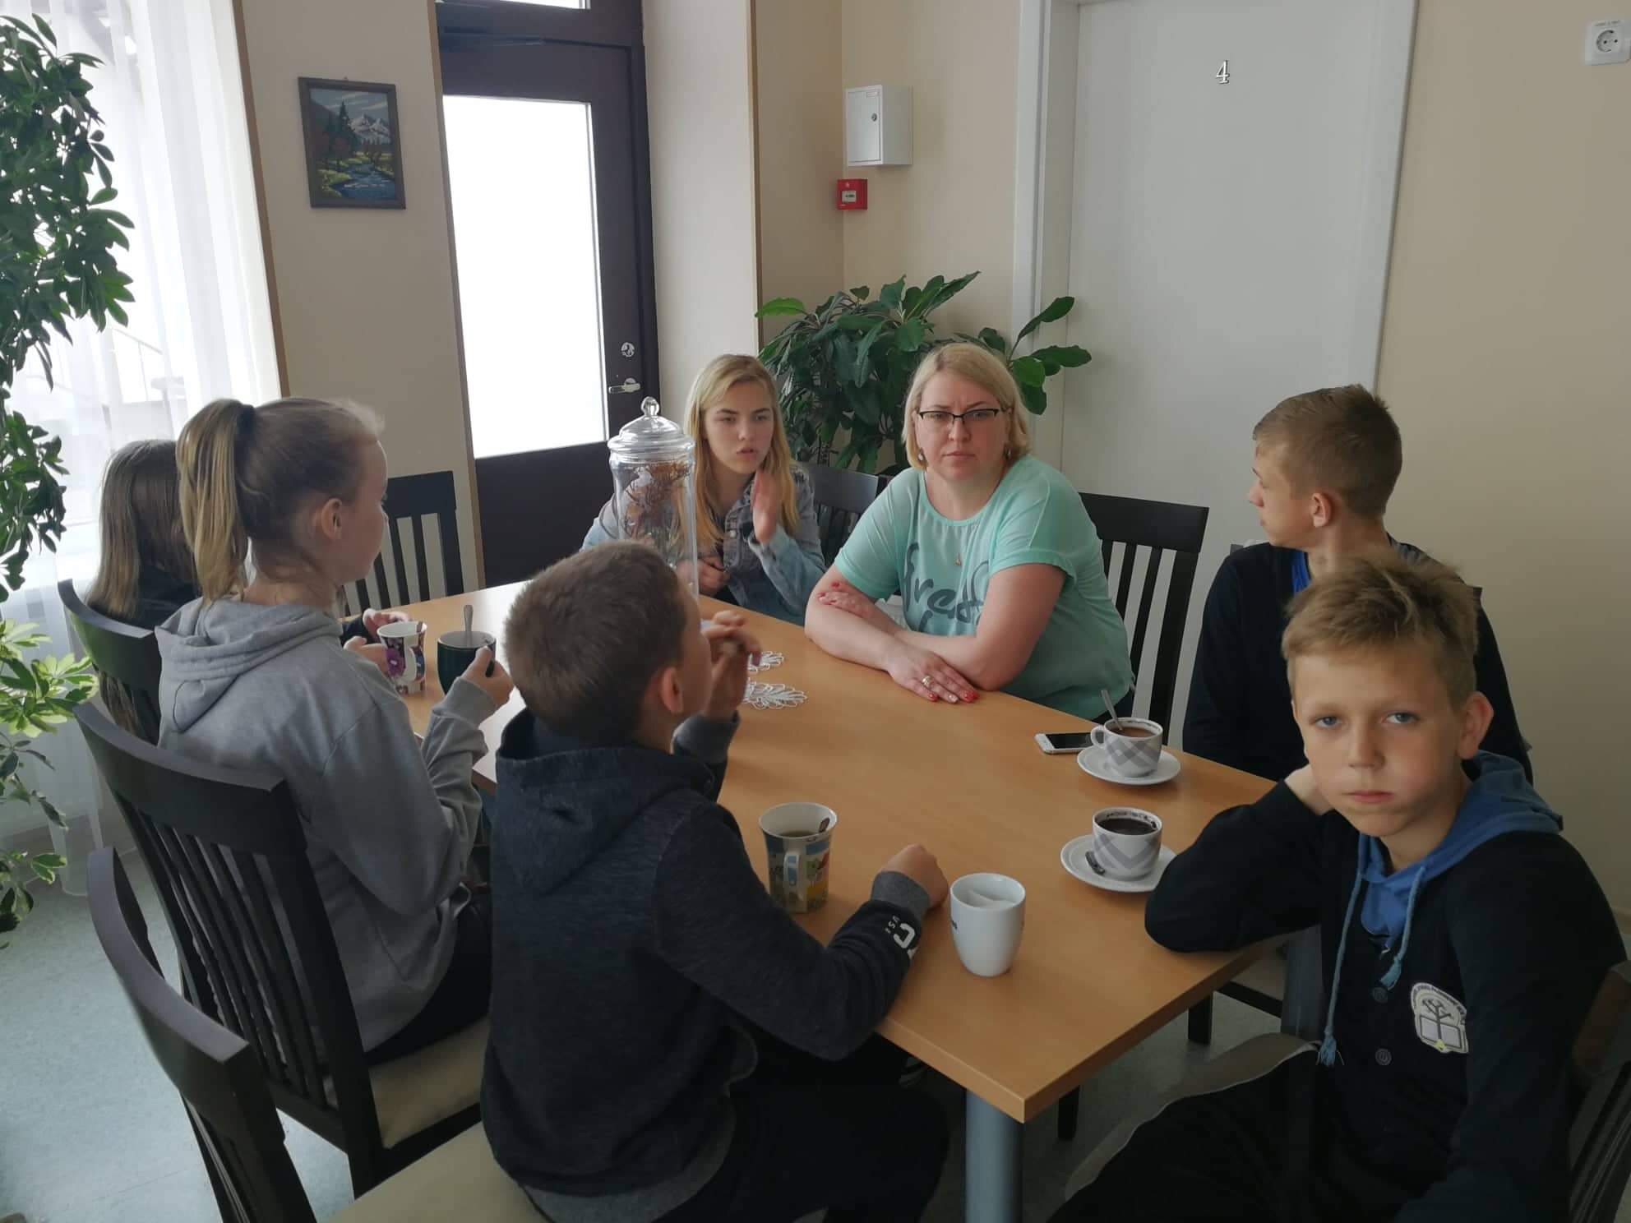

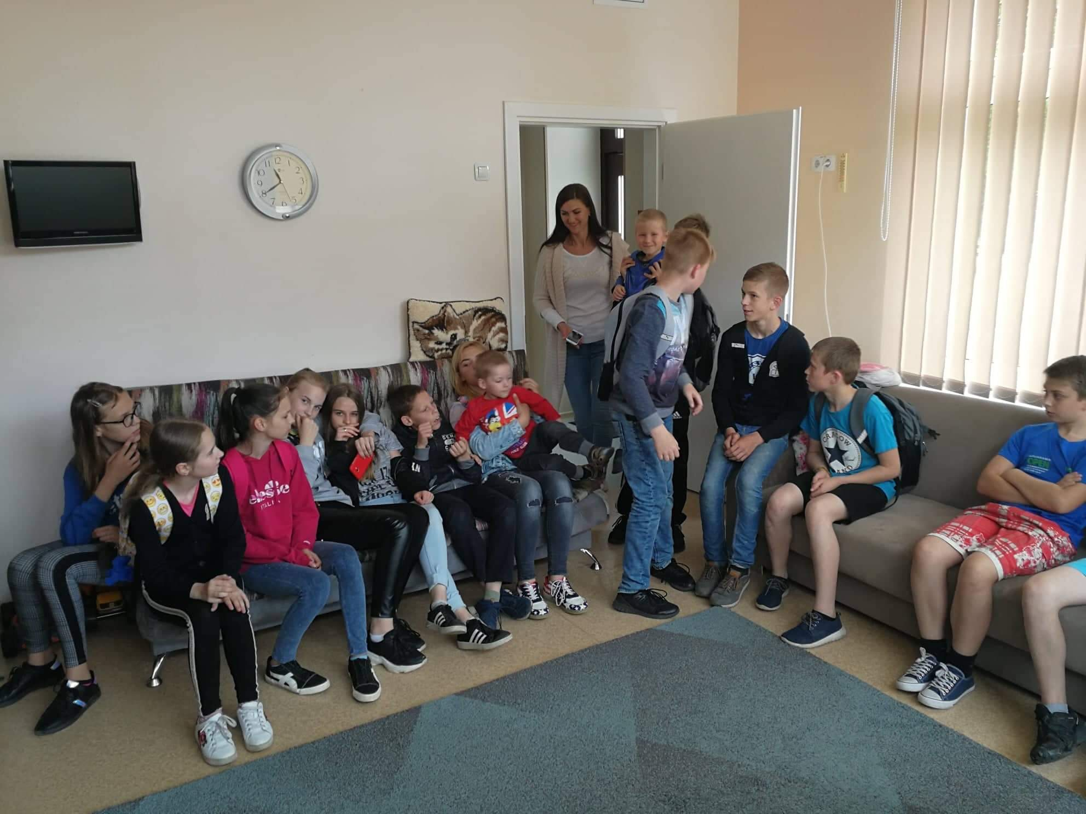
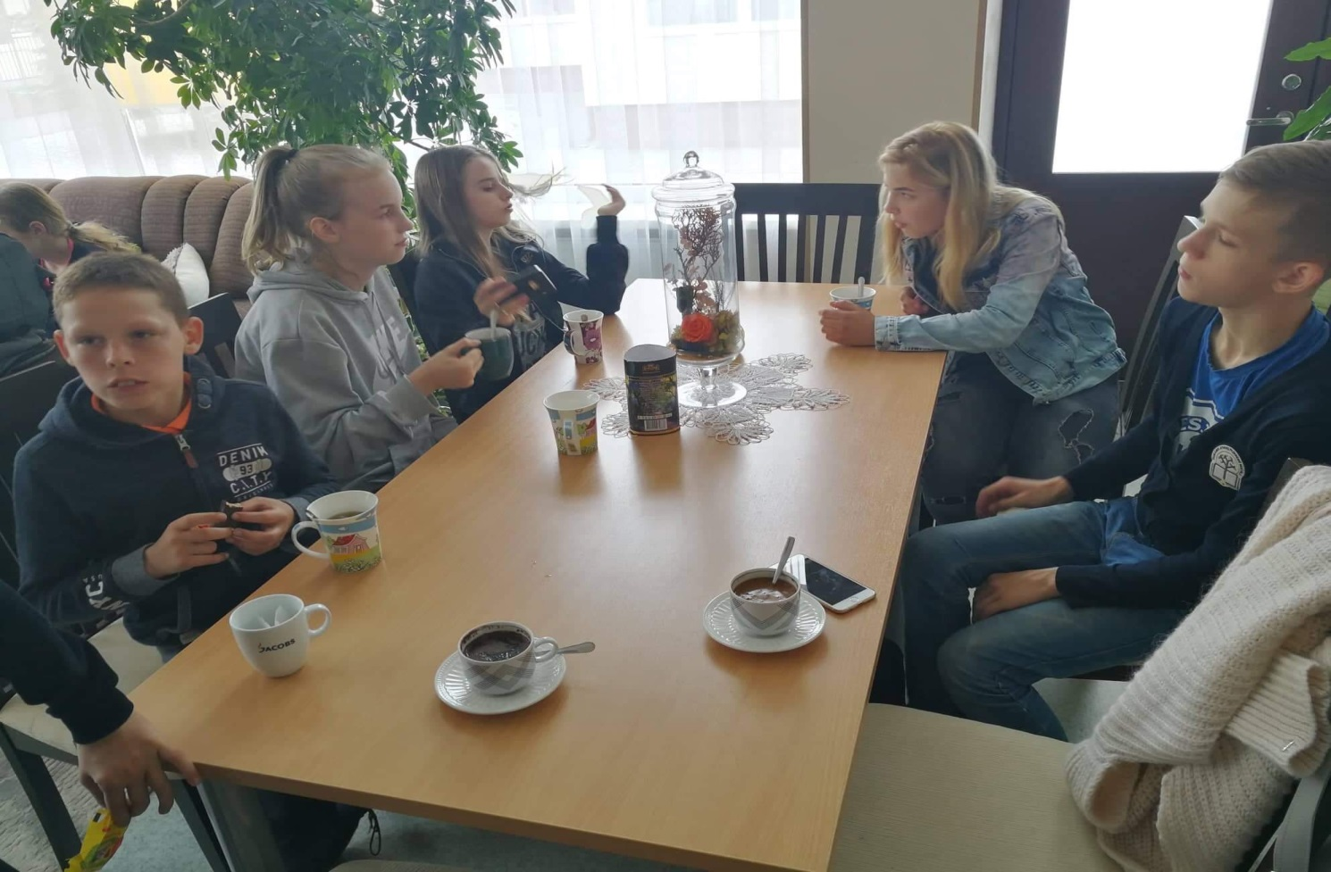

5 klasės auklėtoja Regina Artimavičienė

,,Mes , Jovarų pagrindinės mokyklos 5 a klasės mokiniai, prisijungėme prie visuotinės karjeros ugdymo veiklinimo dienos " Šok į tėvų klumpes". Gegužės 24 dieną lankėmės Vilkyškių pieninėje, kur dirba mūsų klasės draugės Simonos mamytė, Eimanto senelis, Ardo dėdė. Mus pasitiko atstovė spaudai ponia Silvija ir papasakojo apie pieninės produkciją, eksportą, darbuotojus, parodė filmuką apie Vilkyškių pieninę. Mes ne tik daug sužinojome apie šią pieninę, bet buvome pavaišinti čia gaminama produkcija. Ragavome sūrelių, jogurtų, sūrių, buvome karališkai sutikti ir pavaišinti. Po ekskursijos į mokyklą grįžome linksmi ir pilni įspūdžių.“
5a klasės mokinys Gabrielius Kaveckas

,, Š. m. birželio 6 dieną mes , 6a klasės mokiniai, su auklėtoja lankėmės Tauragės industriniame parke esančioje įmonėje „Ansell“, mano tėvų darbovietėje. Ši įmonė gamina cheminės apsaugos ir narų kostiumus. Įmonės darbuotojai mus supažindino su įmonės istorija. Po to keliavome į gamyklos cechus , kur pamatėme , kaip gaminami kostiumai nuo sukirpimo iki supakavimo. Vėliau gaminiai iškeliauja po visą pasaulį. Įdomu buvo pamatyti nematytus įrenginius, naujas technologijas. Ekskursijos pabaigoje mus apdovanojo suvenyriniais pakabukais“ .
6a klasės mokinys Justas Petraitis

